С РДШ жить чудесно и интересно!

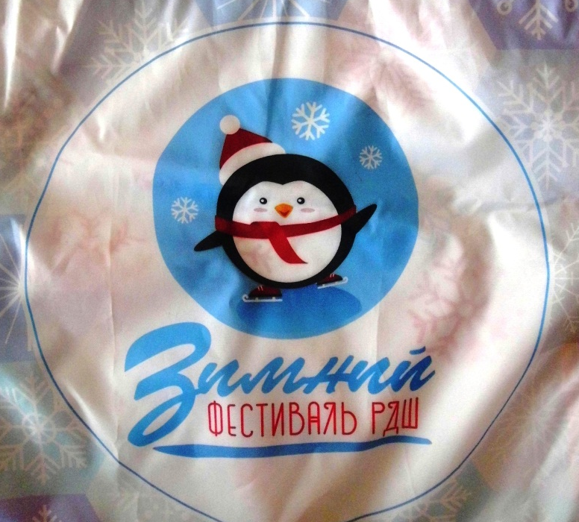
В конце декабря 2019 года я ездила на новогоднюю ёлку РДШ. Когда мы приехали в ТЮЗ, где и проходило мероприятие, каждому из нас дали в качестве подарка галстук и значок РДШ. Пройдя дальше по широкому фойе, мы увидели, что зал и ёлка были очень красиво украшены, и вокруг царила новогодняя атмосфера. Сначала проходило награждение, а потом началась игра. Мы были удивлены тому, как умело и ловко нас организовали в команды, за несколько минут мы все перезнакомились. Во время игры нужно было ходить по разным станциям и играть против других команд, кто выигрывал, тот и получал яркие фишки, которые мы хотели рассматривать и рассматривать. В конце игры мы обменяли фишки на лотерейные билетики и участвовали в розыгрыше лотереи. В ней мы выиграли тканевый мешочек РДШ. Казалось, это совсем незначительный выигрыш, но волшебные три буквы будоражили желание ещё что-то выиграть. Потом нас всех пригласили на спектакль «Чиполлино», который всем не просто понравился, а впечатлил. Несмотря на то что все знают наизусть эту сказку, мы стали участниками спектакля и поддерживали как могли актёров. После спектакля мы вернулись в зал к ёлке и поиграли с Дедом Морозом и Снегурочкой. А в конце эти легендарные и вечные символы Нового Года подарили каждому из нас сладкий подарок. На такой ноте и закончилось мероприятие. Мне понравилась новогодняя ёлка РДШ, и я хотела бы ещё раз её посетить. Когда мы раньше слышали рассказы о пионерах от наших родственников и знакомых, завидовали им! Движение РДШ помогает нам понять, что такое единение, сотрудничество, взаимовыручка! Ждём новых мероприятий и дел, в которых будем участвовать обязательно!
Пономарёва Кира, 6А класс,
МБОУ «СОШ№88», Северск

